Planeación de Actividad

IEEE 830

Descripción del Problema Detectado
Contexto General: Una pequeña empresa de reparaciones de autos y ventas de productos a detectado un problema con sus bases de datos haciéndolos poco efectivos con sus procesos de reparaciones y atención al cliente en cuanto al ver su trayecto de reparación de su vehículo
Problema Central Detectado: Una base de datos poco efectiva y manejando sus registros y facturas físicamente lo cual retrasa un poco los trabajos.
Justificación del Proyecto: El proyecto que se realizará es una base de datos eficiente para que que todo trabajo, contaduría, registro personal y usuarios sea automatizada para que sea más eficiente y tener un control de inventario de manera ordenada y eficiente.

Título del Proyecto:Bases de Laboratorio Disol Motor´s.

Contexto del Problema: Una aplicativo poco eficiente en la empresa que no es casi usado por lo tanto la empresa decidió por hacer procesos en físico y una base de datos nula.

Objetivo del Proyecto:Presentar un aplicativo óptimo para solucionar el problema principal de la empresa en relación

Objetivo General
Diseñar e implementar un aplicativo web con base de datos integrada para la empresa Disol Motor´s, que permita automatizar la gestión de inventario, el control de reparaciones, la venta de repuestos y la atención al cliente, optimizando los procesos internos y mejorando la eficiencia en la prestación de servicios.

Objetivos Específicos
- Analizar los procesos actuales de la empresa relacionados con inventario, reparaciones y atención al cliente, para identificar requerimientos funcionales y no funcionales del sistema.
- Desarrollar una base de datos eficiente que permita registrar, editar, consultar y eliminar información de productos, clientes, mantenimientos y facturación.
- Implementar módulos funcionales que incluyan:
  - Gestión de inventario de repuestos.
  - Agendamiento de citas para servicios y mantenimientos.
  - Solicitud de servicios de grúa en línea.
  - Catálogo digital para la venta de partes y accesorios.
- Garantizar la seguridad y confiabilidad del sistema mediante autenticación de usuarios, encriptación de datos y roles de acceso diferenciados (administrador, empleado, cliente).
- Diseñar una interfaz web amigable, adaptable a diferentes dispositivos, que facilite la interacción de los usuarios con el sistema.
- Validar el desempeño del aplicativo con pruebas de usabilidad, rendimiento y seguridad, asegurando que cumpla con los requerimientos establecidos.

Documento final de Especificación de Requisitos IEEE 830

1. Nombre Del Proyecto

Bases de Laboratorio Disol Motor´s

1.1 Integrantes

Yan Sneider Plata Serrano
Joseph Camilo Zapata Mejia
Kevin Jean Pierre Barreto Solano

- 1.2 Problema
El cliente solicita una solución a la problemática general de una falta de inventario digital en el cual se puedan ingresar eliminar y editar información esencial

- 1.3 Justificación
Algunas empresas tienen dificultades con bases de datos, organización de inventario y múltiples procesos de organización, nosotros proponemos un aplicativo eficiente para los usuarios y administradores lo cual aceleraría los procesos dentro de la empresa, facilidad de usar y agradable para que el usuario y administrador tengan un progreso único y que puedan implementar a su beneficio.

- 1.3 Alcance

El alcance de nuestra solución sobre el problema es generar el sistema adecuado para solucionar y corregir todos los problemas de la empresa contratante y también queremos que este sistema sea una soluciona general y sirva como un producto que en el futuro sirva para la venta de ella misma para empresas que desean adquirir este producto porque tienen problemas similares y si hay nuevos problemas el sistema se adecuara para solucionarlo

- 1.4 Referencias

REFERENCIAS
https://docs.google.com/document/d/14QwNgJjr2_I-IqjnX_Mr07fzc-vaTlip/edit
file:///C:/Users/SENA/Downloads/Sesi%C3%B3n1%20(1).pdf
file:///C:/Users/SENA/Downloads/BlancoBlancoPaolaAndrea-1%20(1).pdf
file:///C:/Users/SENA/Downloads/2.%20 Casos%20de%20Uso%20 PRESENTACIÓN.pdf
https://www.researchgate.net/signup.SignUp.html?ev=su_requestFulltext

- 1.5 Visión general del documento
El presente documento describe de manera detallada los aspectos funcionales y no funcionales de la página web a desarrollar para la empresa de mecánica automotriz. Su propósito es servir como guía tanto para el equipo de desarrollo como para los responsables del negocio, asegurando que los objetivos y requerimientos del sistema estén claramente definidos y alineados con las necesidades de la empresa y sus clientes.
La estructura del documento incluye:
- Descripción general del producto: Se especifica el propósito de la plataforma, su perspectiva dentro del negocio y los objetivos que se buscan alcanzar.
- Funciones principales: Se detallan las funcionalidades que tendrá el sistema, como la gestión de inventario, el agendamiento de citas, el servicio de grúa, la venta de partes y repuestos, y los mantenimientos.
- Restricciones: Se definen los límites técnicos, operativos y de seguridad que condicionan el diseño y uso de la página.
- Suposiciones y dependencias: Se identifican las condiciones esperadas para el correcto funcionamiento del sistema, así como los factores externos de los cuales depende su operación.
- Especificaciones técnicas y de usuario: Se incluirán más adelante aspectos sobre la interfaz, seguridad, rendimiento, mantenibilidad y usabilidad.
Este documento ofrece una visión integral del sistema, de manera que cada área involucrada (desarrollo, administración y usuarios finales) pueda comprender el alcance y las limitaciones de la solución propuesta.

2. Descripción General
- 2.1 Perspectiva del producto
La página web de la empresa de mecánica automotriz se plantea como una plataforma digital integral que conecta los servicios de la empresa con sus clientes de manera ágil, confiable y accesible. Este producto se enmarca dentro de la transformación digital de la compañía, buscando mejorar la gestión interna y la experiencia del cliente final.
Gestión de inventario de productos:
- Registro y control actualizado de repuestos, insumos y accesorios.
- Visualización del stock disponible en tiempo real.
- Integración con categorías (mecánica general, eléctricos, lubricantes, etc.).
- Posibilidad de consulta en línea por parte de los clientes para verificar disponibilidad.

- 2.2 Funciones del producto

1. Inventario de productos
- Registro, edición y eliminación de productos (partes, repuestos, accesorios, insumos).
- Control de stock en tiempo real con alertas de bajo inventario.
- Clasificación por categorías (mecánica, eléctricos, lubricantes, llantas, etc.).
- Búsqueda avanzada por nombre, referencia o código interno.
- Visualización de productos disponibles tanto para el administrador como para los clientes.

2. Agendamiento de citas
- Módulo de calendario para programar mantenimientos, reparaciones y revisiones.
- Asignación de citas según la disponibilidad de horarios y mecánicos.
- Confirmación automática y recordatorios vía correo electrónico o SMS.
- Reprogramación o cancelación de citas por parte del cliente.
- Panel de control para el personal administrativo que permita ver las citas del día y de la semana.

3. Servicio de grúa
- Solicitud de servicio de grúa en línea con geolocalización opcional.
- Registro de datos del vehículo y punto de recogida.
- Confirmación de disponibilidad y costo estimado.
- Integración con la base de clientes para agilizar solicitudes recurrentes.

4. Venta de partes y repuestos de vehículos
- Catálogo digital de partes y repuestos con fotos, descripciones y precios.
- Carrito de compras para la adquisición en línea.
- Métodos de pago electrónicos (transferencia, tarjeta débito/crédito, pasarelas de pago).
- Estado de pedido (en proceso, enviado, entregado).
- Posibilidad de reservar un producto y pagarlo en la sede física.

5. Mantenimientos
- Registro de servicios de mantenimiento ofrecidos (cambio de aceite, revisión general, alineación, balanceo, etc.).
- Posibilidad de asociar el mantenimiento a una cita agendada.
- Histórico de mantenimientos realizados por vehículo/cliente.
- Generación de reportes para la administración sobre servicios más solicitados.

- 2.3 Características de los usuarios

- Organizadores de eventos: Usuarios administrativos que requieren una herramienta eficiente para registrar información, gestionar eventos y voluntarios. Tienen conocimientos básicos o medios en el uso de aplicaciones de escritorio
- Voluntarios: Usuarios generales, en su mayoría jóvenes o adultos, que utilizan dispositivos móviles para registrarse y participar en eventos. Requieren una interfaz amigable y de fácil uso

- 2.4 Restricciones

Restricciones técnicas
- La página debe estar optimizada para funcionar en navegadores modernos (Google Chrome, Mozilla Firefox, Microsoft Edge, Safari).
- El sistema debe ser responsivo, es decir, adaptable a dispositivos móviles, tabletas y computadores de escritorio.
- La base de datos no podrá superar los 100.000 registros iniciales de productos y clientes sin necesidad de migración o escalabilidad.
- La plataforma dependerá de una conexión estable a internet para el acceso a inventario y agendamiento.
- El servicio de notificaciones (correo o SMS) estará limitado a la capacidad contratada con el proveedor externo.
Restricciones de seguridad
- El acceso al sistema administrativo solo podrá realizarse mediante usuarios y contraseñas únicas con roles definidos (administrador, mecánico, cliente).
- Los datos sensibles de clientes (contraseñas, información de contacto, métodos de pago) deberán almacenarse de forma encriptada.
- La plataforma deberá cumplir con la normativa de protección de datos personales (Habeas Data en Colombia).
Restricciones operativas
- El inventario será actualizado únicamente por el personal autorizado de la empresa.
- El servicio de grúa estará restringido al área geográfica definida por la empresa (no cubre zonas fuera del radio establecido).
- El agendamiento de citas solo podrá hacerse en horarios laborales definidos por la empresa.
- La venta de repuestos y partes en línea estará sujeta a la disponibilidad de stock en tiempo real.
- Las pasarelas de pago estarán limitadas a los métodos habilitados (tarjeta, transferencia, efectivo contra entrega en sede).
Restricciones de mantenimiento y soporte
- Las actualizaciones del sistema se realizarán únicamente fuera del horario laboral para no afectar a los clientes.
- El soporte técnico se dará en horarios hábiles definidos por la empresa desarrolladora o el equipo interno.

- 2.5 Suposiciones y dependencias

Suposiciones
- Se asume que los clientes cuentan con acceso a internet y dispositivos (computador, tablet o smartphone) para utilizar la página web.
- Se asume que la empresa tendrá personal capacitado para mantener actualizado el inventario de productos y servicios.
- Se asume que los clientes ingresarán información verídica al momento de registrarse, agendar citas o solicitar servicios.
- Se asume que el volumen de transacciones iniciales (citas, pedidos, compras) será bajo a mediano y corto plazo, lo que permitirá que la infraestructura actual soporte el sistema.
- Se asume que los proveedores de partes y repuestos entregarán información clara y actualizada sobre disponibilidad y precios.
- Se asume que los usuarios recordarán sus credenciales de acceso (usuario y contraseña) y harán un uso responsable del sistema.
- Se asume que la empresa definirá horarios fijos de atención y cobertura geográfica para el servicio de grúa y agendamiento de citas.

Dependencias
- Dependencia de un servidor web y base de datos estables y seguros para garantizar la disponibilidad de la plataforma.
- Dependencia de un proveedor externo de notificaciones (correo y/o SMS) para la confirmación de citas y recordatorios.
- Dependencia de pasarelas de pago electrónicas para habilitar la venta de partes y repuestos en línea.
- Dependencia de la actualización periódica del inventario por parte de la empresa para evitar errores en la disponibilidad de productos.
- Dependencia del mantenimiento técnico del software para garantizar el correcto funcionamiento y la seguridad del sistema.
- Dependencia de que los clientes proporcionen datos correctos (ubicación, teléfono, correo) para el servicio de grúa y agendamiento.
- Dependencia del cumplimiento legal y normativo en cuanto a protección de datos (Habeas Data en Colombia) y comercio electrónico.

3. Requisitos Específicos
- 3.1 Requisitos funcionales (mínimo 6)

- Registro de productos
El sistema debe permitir al usuario ingresar nuevos productos al inventario, capturando datos como: nombre, código, cantidad, proveedor, precio y fecha de ingreso.
- Edición de productos
El sistema debe permitir modificar los datos de productos existentes en el inventario, permitiendo actualizar campos como cantidad, precio o descripción.
- Eliminación de productos
El sistema debe permitir eliminar un producto del inventario, solicitando confirmación previa antes de realizar la operación.
- Búsqueda de productos
El sistema debe permitir buscar productos en el inventario utilizando criterios como nombre, código o categoría.
- Visualización del inventario
El sistema debe mostrar una lista actualizada de todos los productos registrados en el inventario, organizada en una tabla con paginación o scroll.
- Historial de acciones
El sistema debe registrar automáticamente las acciones realizadas por los usuarios (crear, editar, eliminar) con fecha y hora de la operación.
- Control de acceso
El sistema debe permitir el acceso solo a usuarios autorizados mediante autenticación con usuario y contraseña.

- 3.2 Requisitos no funcionales (mínimo 4)

- Usabilidad
El sistema debe contar con una interfaz intuitiva y fácil de usar, permitiendo que cualquier empleado con conocimientos básicos de informática pueda operarlo sin capacitación extensa.
- Rendimiento
El sistema debe responder a cualquier acción del usuario (registro, búsqueda, edición o eliminación) en un tiempo máximo de 2 segundos.
- Disponibilidad
El sistema debe estar disponible al menos el 95% del tiempo durante el horario laboral de la mecánica (ej: lunes a sábado de 8:00 a.m. a 6:00 p.m.).
- Seguridad
El sistema debe proteger el acceso a los datos mediante autenticación de usuarios y limitar las operaciones según el tipo de usuario (administrador o empleado).
- Portabilidad
El sistema debe ser accesible desde navegadores web modernos (Google Chrome, Firefox, Edge), sin necesidad de instalar software adicional.
- Mantenibilidad
El sistema debe estar diseñado de forma modular para facilitar futuras actualizaciones o corrección de errores por parte del equipo de desarrollo.

- 3.3 Requisitos de interfaz externa (si aplica)
- Interfaz de Usuario
El sistema debe ofrecer una interfaz gráfica accesible desde un navegador web, con menús claros y formularios amigables para registrar, editar y eliminar productos.
- Interfaz de Hardware
Solo incluir si se usará impresora o lector de códigos de barras. Ejemplo:
El sistema debe permitir la impresión de reportes del inventario a través de impresoras convencionales conectadas al equipo.
- Interfaz de Software
Incluir solo si el sistema se conectará con alguna base de datos externa o software contable. Ejemplo:
El sistema debe integrarse con una base de datos MySQL para el almacenamiento persistente de los registros de inventario.
- Interfaz de Comunicación
El sistema debe ser accesible mediante una conexión de red local (LAN) o Wi-Fi desde diferentes dispositivos dentro del taller.

- 3.4 Requisitos de rendimiento
- Tiempo de respuesta
El sistema debe procesar y mostrar los resultados de las acciones del usuario (como registrar, editar, buscar o eliminar un producto) en un tiempo máximo de 5 segundos.
- Capacidad de usuarios simultáneos
El sistema debe ser capaz de manejar al menos 3 usuarios concurrentes sin degradación significativa en el rendimiento.
- Carga máxima de registros
El sistema debe poder almacenar y gestionar sin problemas un inventario de al menos 1000 productos sin afectar su velocidad o funcionalidad.
- Tiempo de carga de interfaz
La interfaz web del sistema debe cargar completamente en un navegador compatible en menos de 5 segundos bajo condiciones normales de red local.
- Optimización de consultas
Las operaciones de búsqueda deben devolver resultados en menos de 3 segundos para bases de datos con hasta 1000 registros.
- Consumo de recursos
El sistema debe utilizar menos de 600 MB de memoria RAM en ejecución normal en un equipo con especificaciones básicas (por ejemplo, 4 GB de RAM y procesador Intel i3 o similar).

4. Historias de Usuario
- Redactar al menos 3 historias de usuario siguiendo el formato:
- - Como [tipo de usuario], quiero [acción], para [beneficio]

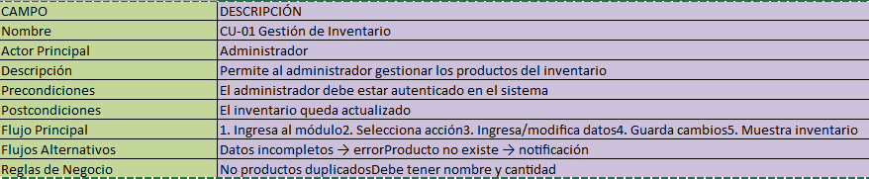

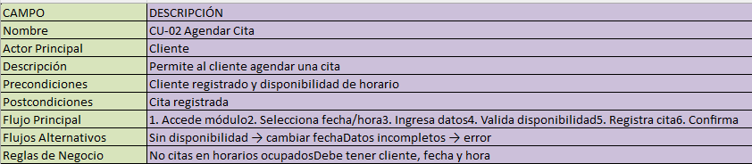

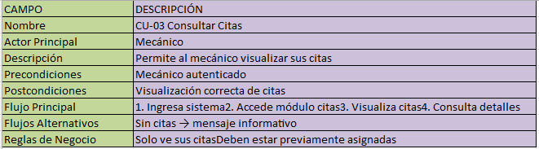

5. Casos de Uso
- Incluir al menos 2 casos de uso con sus respectivas descripciones y diagramas.
Casos de uso del Usuario: Se verá reflejado el acceso que tendrá el usuario mediante el aplicativo y sus usos
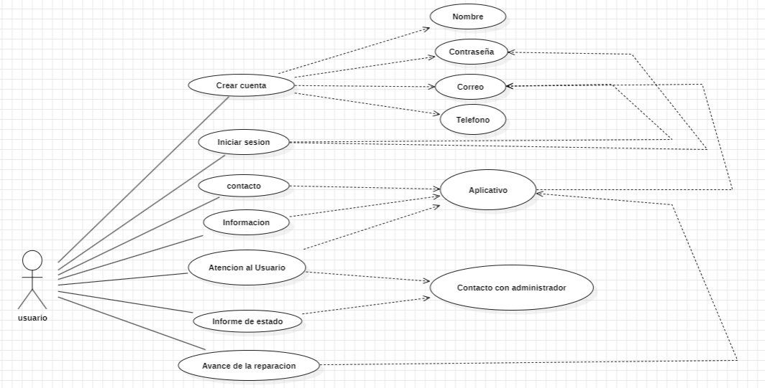
Casos de uso de Administrador: Se visualiza el propósito y acceso de un administrador mediante el aplicativo web
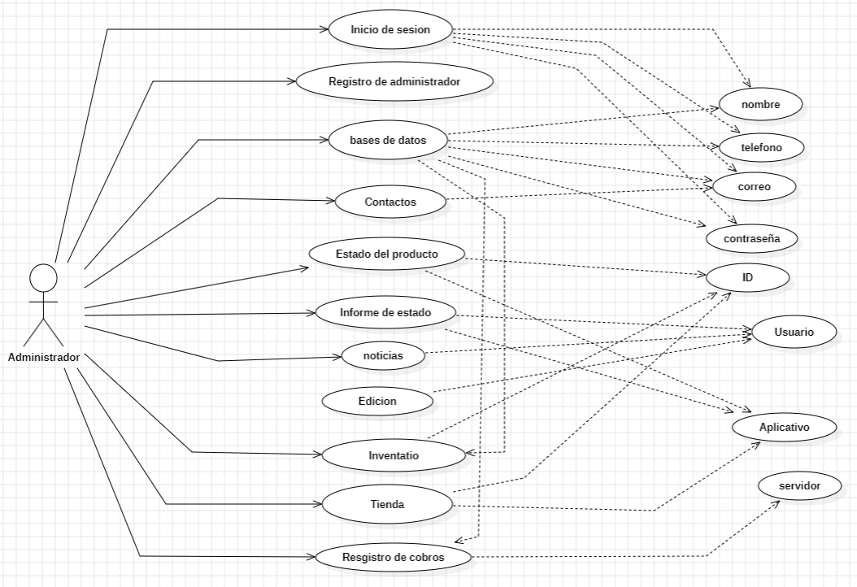

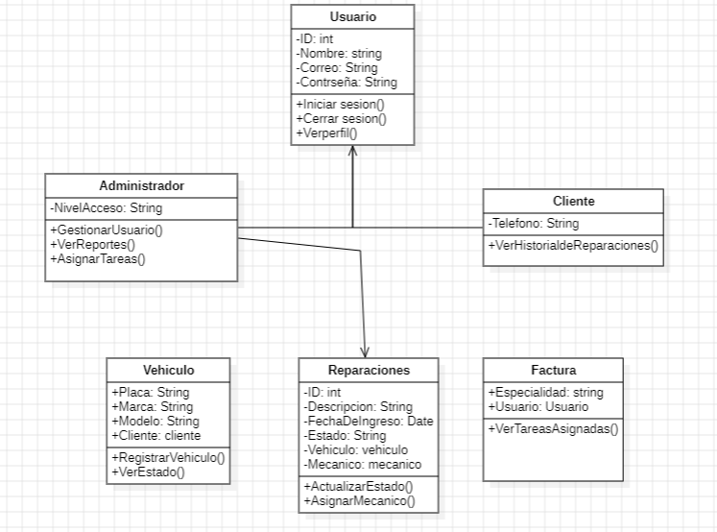

6. Plan de Costos
- Analizar tiempos estimados por tarea, recursos requeridos y costos asociados.

Categoría | Descripción | Comentarios | Precio Estimado (COP)
Servidor (Backend) | Servidor con 4 núcleos de CPU, 8 GB RAM, 1 TB de almacenamiento, con bases de datos y librerías necesarias. | Para alojamiento de datos y funcionamiento del sistema. | $2,100,000
Hardware (Memoria RAM) | Memoria RAM adicional para los equipos del almacén. | Solo se incluye la mejora de RAM, ya que ya se cuenta con computadoras. | $150,000
Software (Actualizaciones) | Instalación y configuración de Windows y software necesario (Django, Node.js, SQLite, Git, etc.). | Incluye instalación de entornos de desarrollo y librerías necesarias. | $500,000
Conectividad (Internet) | Conexión a internet estable. | Necesaria para sincronización de datos y trabajo en la nube. | $60,000
Horas de desarrollo (3 devs) | 490 horas de programación distribuidas entre 3 desarrolladores. | Aproximadamente 163 horas por persona. Incluye backend, frontend y funcionalidad completa. | $4,263,000
Requisitos del cliente (hardware) | Procesador 1 GHz, 4 GB RAM, tarjeta gráfica básica. | Se asume que los clientes utilizan sus propios dispositivos, aunque no sabemos si posee de esto | $0
Requisitos del cliente (software) | Navegadores actualizados (Chrome, Firefox, Edge, Safari), sistema operativo moderno. | No genera costo, uso de software ya disponible. | $0
Requisitos del cliente (otros) | Scripts habilitados en navegador, sistema actualizado. | Recomendaciones de uso, no tareas del equipo de desarrollo. | $0
Requerimientos funcionales | Registro, login, navegación, carrito, pagos, administración de pedidos y cuentas. | Incluidos en el desarrollo. | Incluido
Requerimientos adicionales | Recuperación de contraseña, recomendaciones, pasarela de pagos, comentarios y valoraciones. | También incluidos en el desarrollo. | Incluido
Costo de Casos de Uso | (Espacio reservado para ingresar el costo estimado de los casos de uso si se desea calcular aparte) | Puedes calcularlo aparte si defines un costo por cada caso de uso implementado. | $38,400,000
Tiempo estimado | Estimado de cada caso de uso aplicado en el proyecto (47) | Cada caso de uso
TOTAL |  |  | $7,073,000 + $38,400,000
TOTAL GENERAL |  |  | $45,473,000

7. Prototipos / Mockups
- Diseñar al menos 2 mockups de pantallas clave del sistema (puede adjuntarse como imagen o PDF).

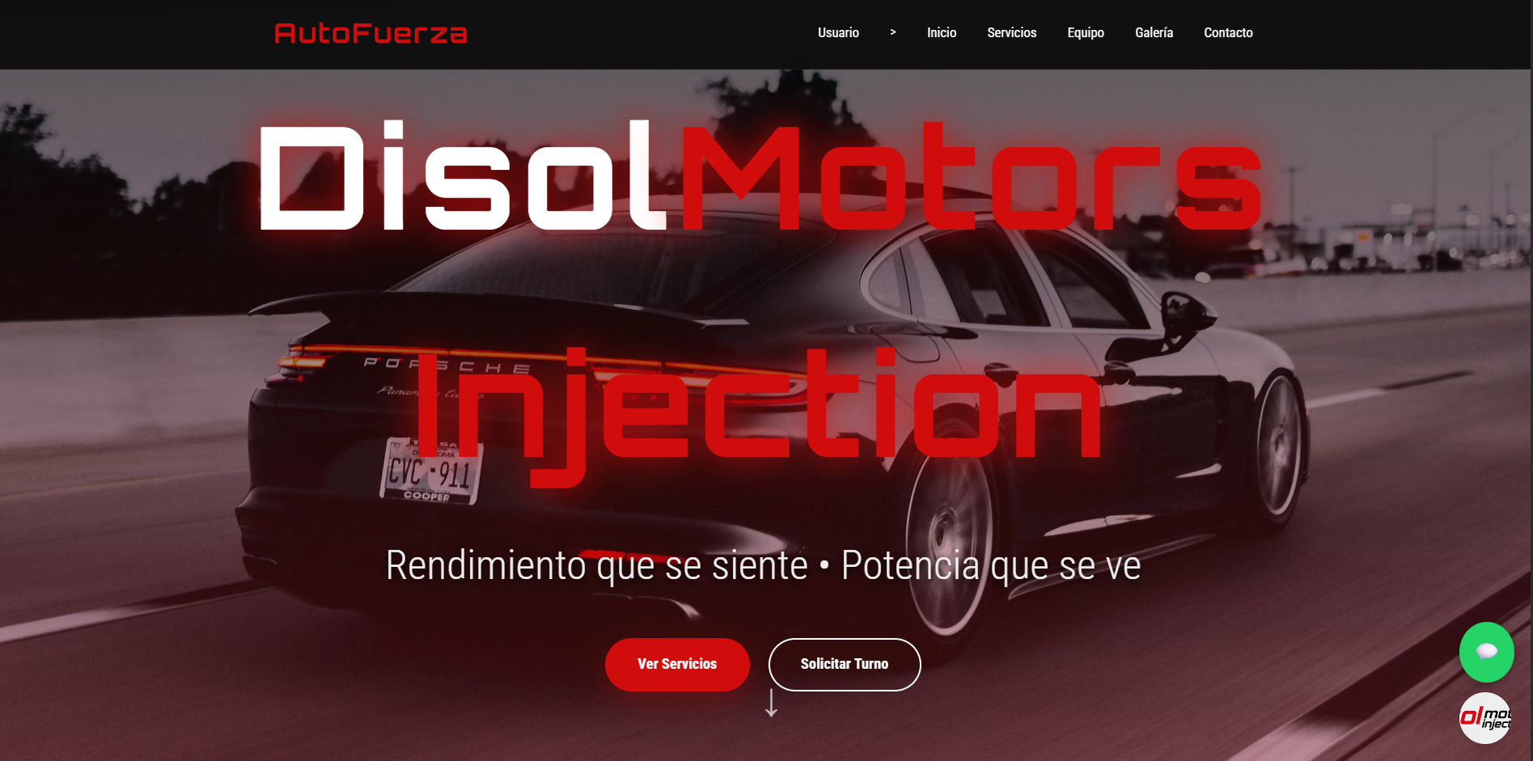
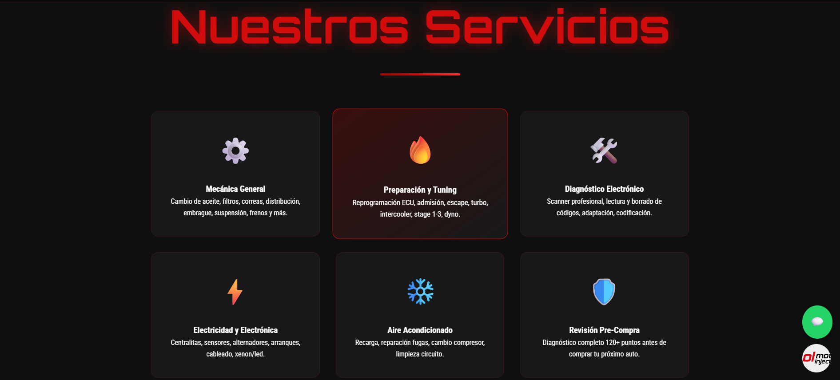

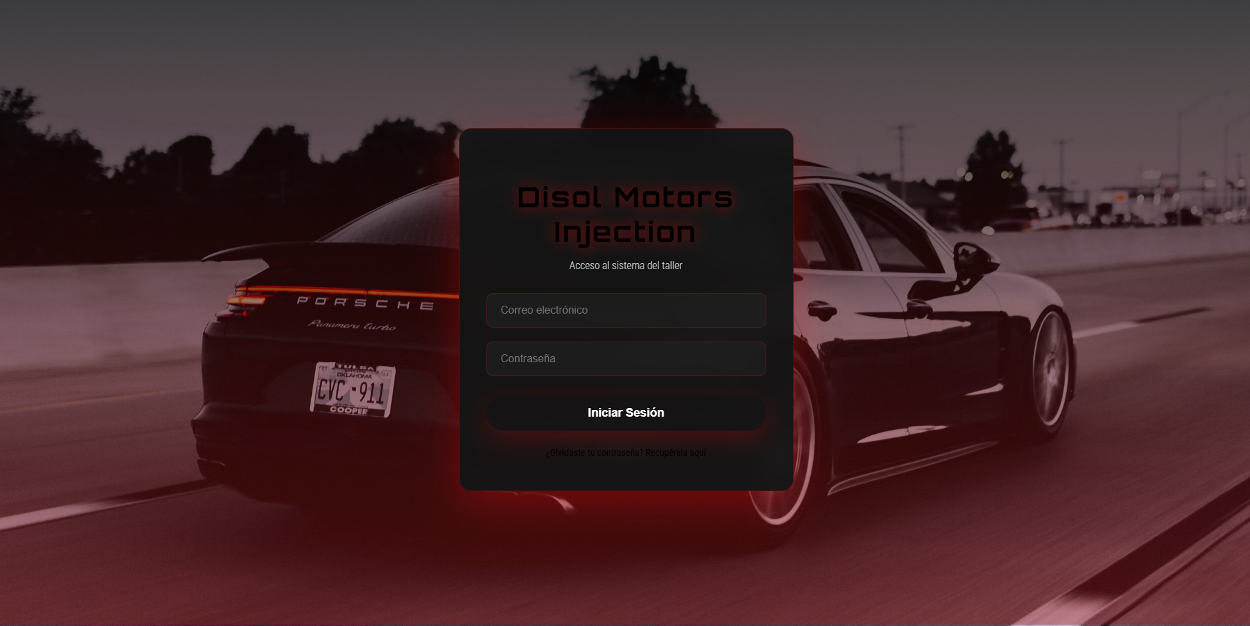
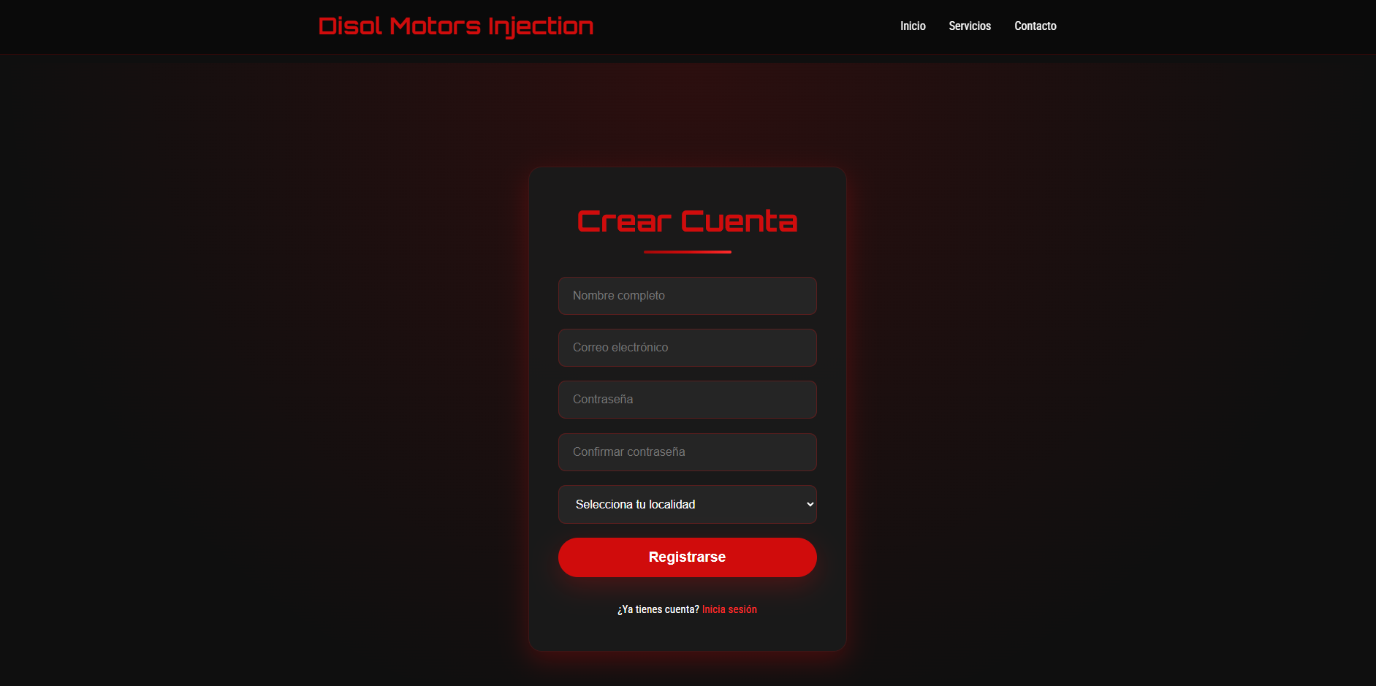
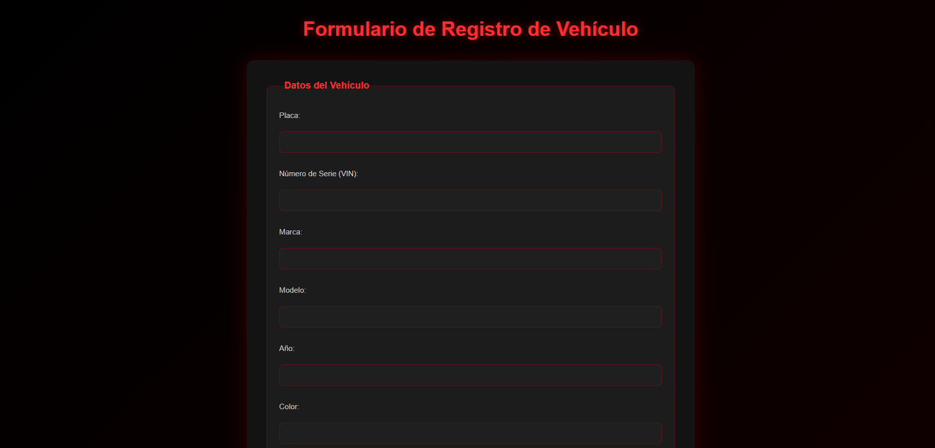
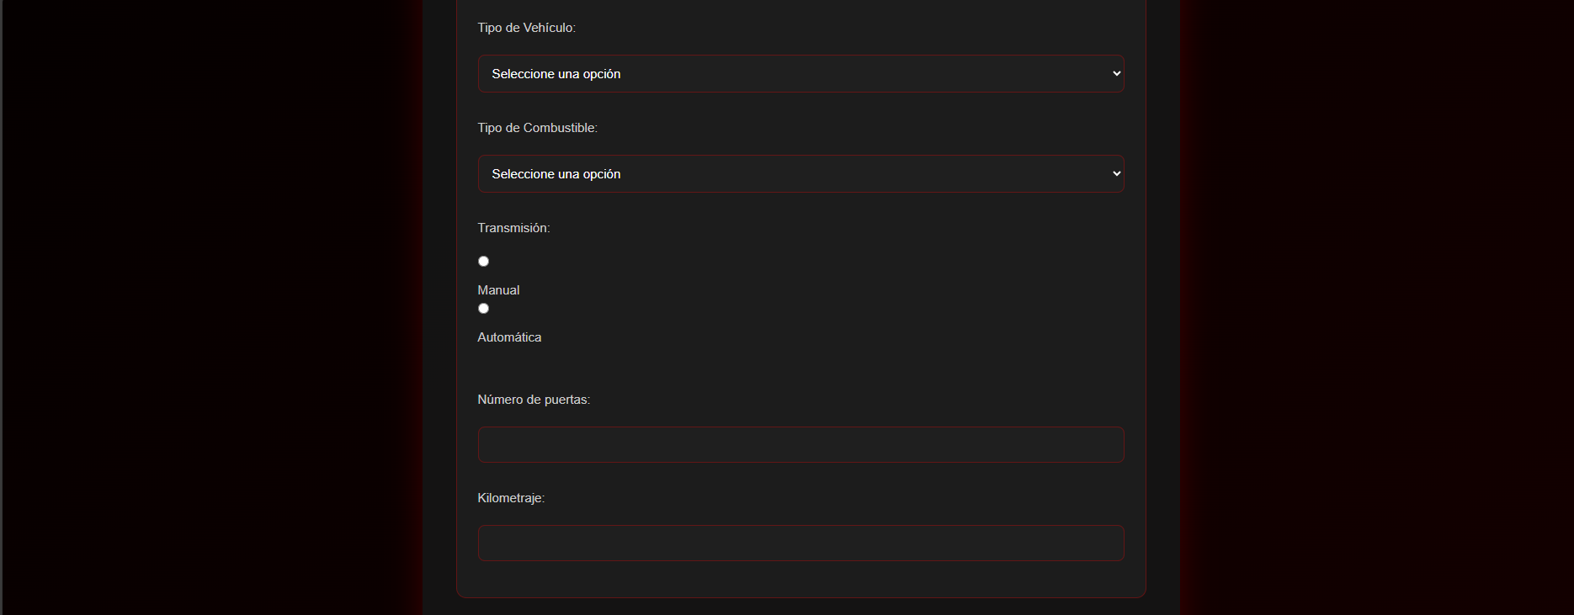
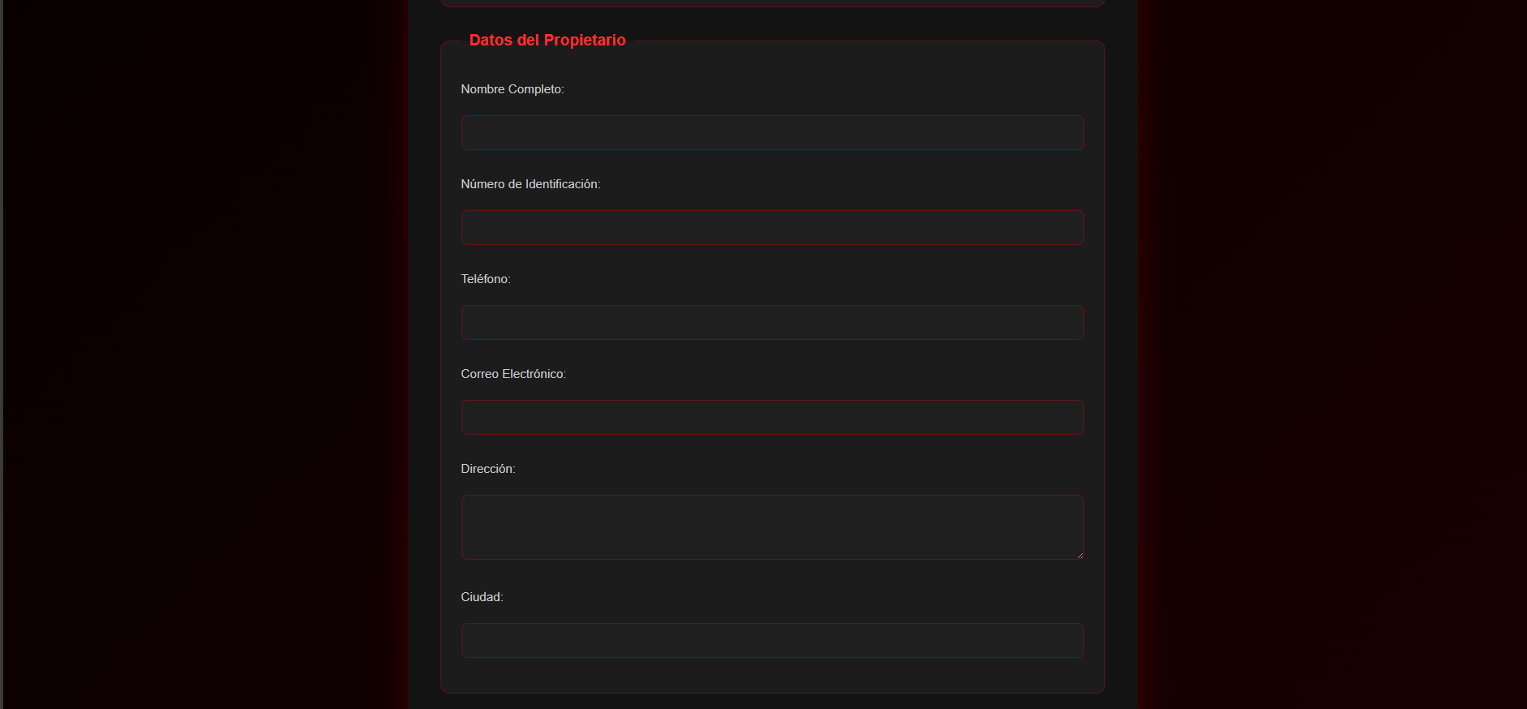

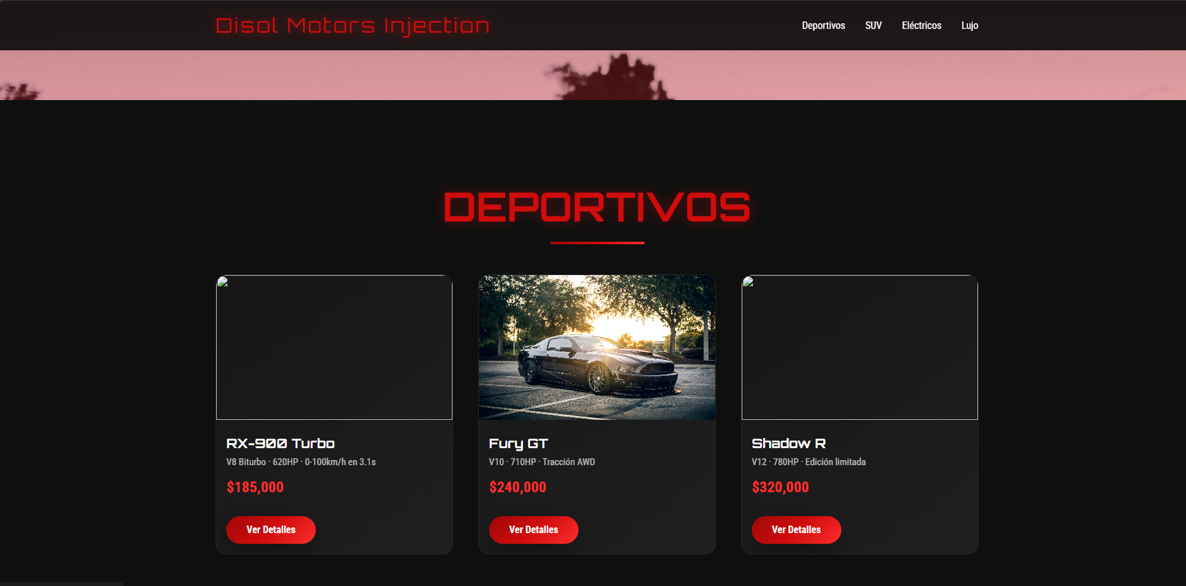
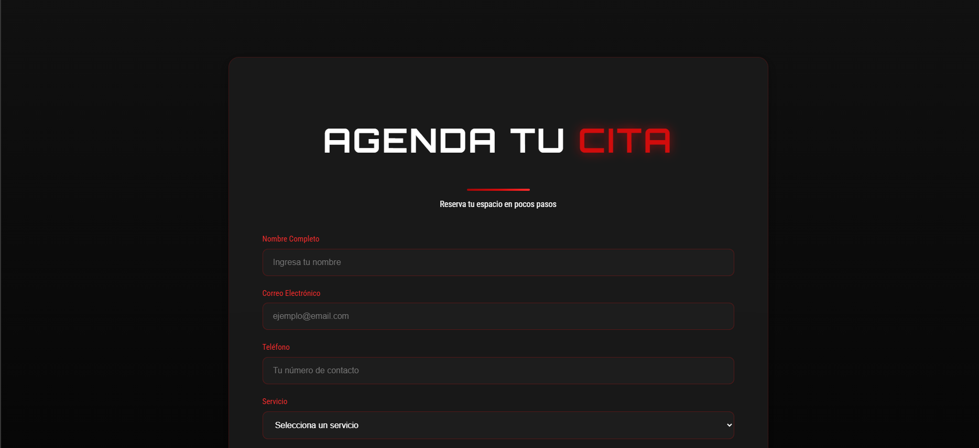
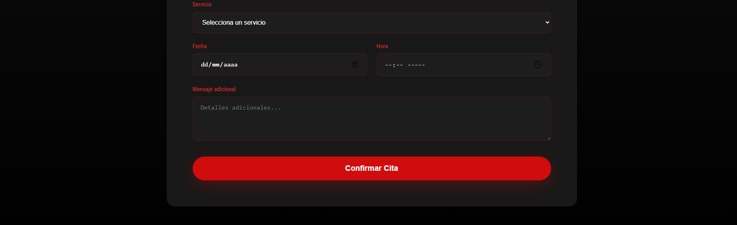
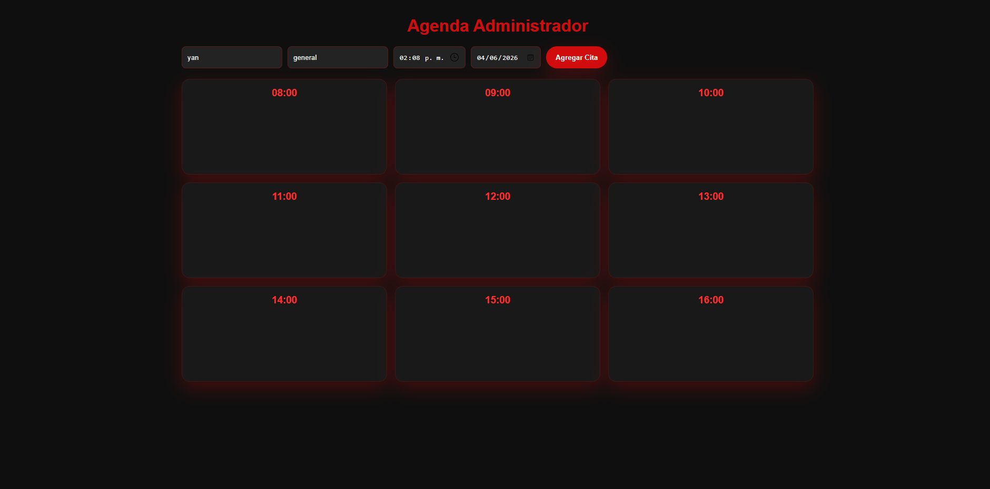

📊 Rúbrica de Evaluación por Sprint – Total: 100 puntos
Hora | Actividad / Entregable | Rol Responsable | Puntos posibles | Puntos obtenidos
Hora 1 | Resumen ejecutivo del proyecto | Product Owner | 15 | 15
Hora 2 | Casos de uso (2 diagramas y descripciones) | Desarrollador | 15 | 15
Hora 3 | Historias de usuario (mínimo 3 redactadas) | Product Owner | 15 | 15
Hora 4 | Documento de requisitos funcionales y no funcionales | Desarrollador | 20 | 15
Hora 4 | Plan de costos | Scrum Master | 15 | 15
Hora 5 | Mockups o prototipos del sistema | Desarrollador | 20 | 5
TOTAL |  |  | 100 | 90

Tabla de Costos del Proyecto – Ejemplo

Presentamos si se cumple el objetivo cuanto seria la proyección si se pagara de forma real por la actividad a cada integrante del equipo

Tarea / Actividad |  | Rol Responsable | Tiempo Estimado (horas) | Costo por hora (COP) | Costo Total (COP)
Redacción del alcance y objetivos |  | Product Owner | 2 | 30,000 | 60,000
Redacción de historias de usuario |  | Product Owner | 2 | 30,000 | 60,000
Documentación de requisitos generales |  | Scrum Master | 2 | 35,000 | 70,000
Estimación de costos |  | Scrum Master | 2 | 35,000 | 70,000
Diseño de casos de uso |  | Desarrollador | 2 | 40,000 | 80,000
Análisis de requisitos funcionales |  | Desarrollador | 2 | 40,000 | 80,000
Creación de mockups |  | Desarrollador | 2 | 40,000 | 80,000
Consolidación y revisión del documento |  | Todo el equipo | 2 | 35,000 (promedio) | 70,000

